* Primero creamos el .git en nuestra carpeta de trabajo con *git init*:

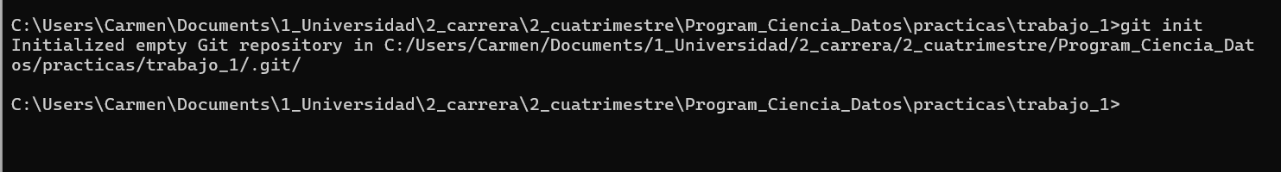

Comprobamos que se ha creado correctamente:

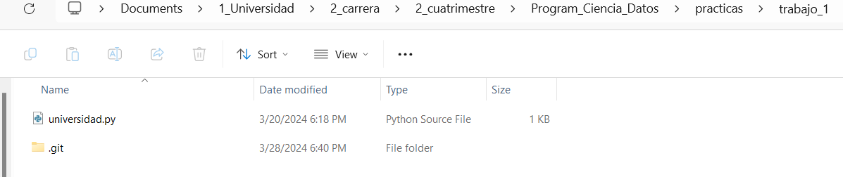

* Añadimos los datos para conectar con nuestro repositorio git con *git config:*

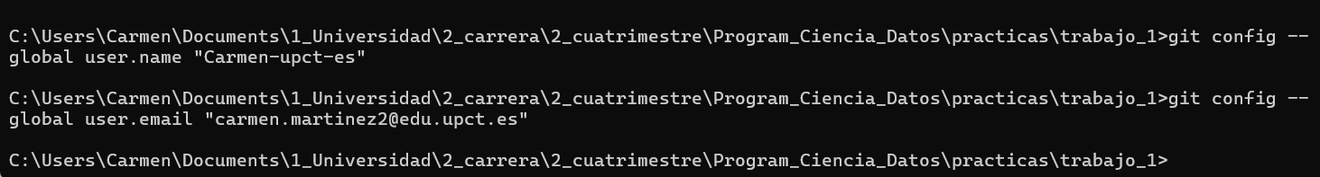

* Creamos un repositorio para guardar los commits:

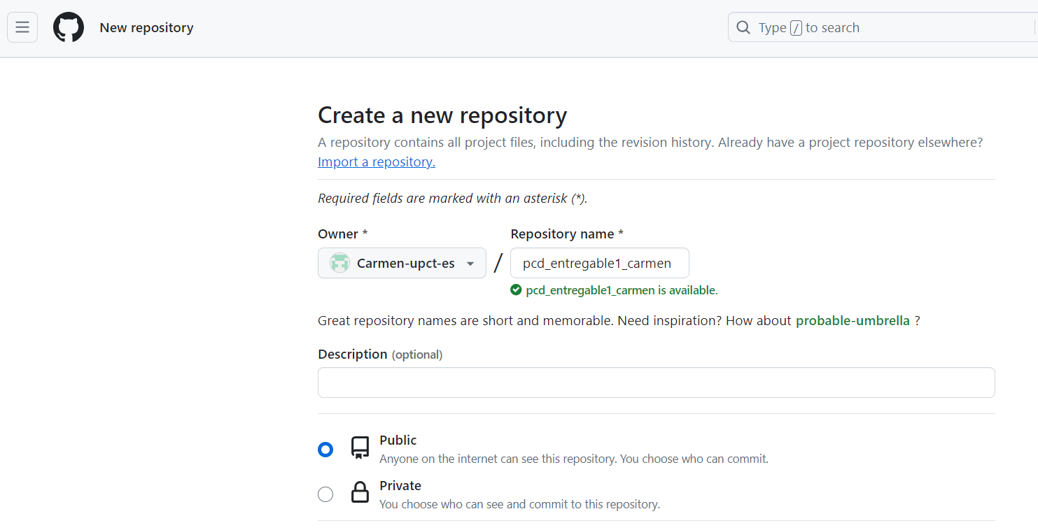 Vemos que el repositorio se ha creado correctamente:

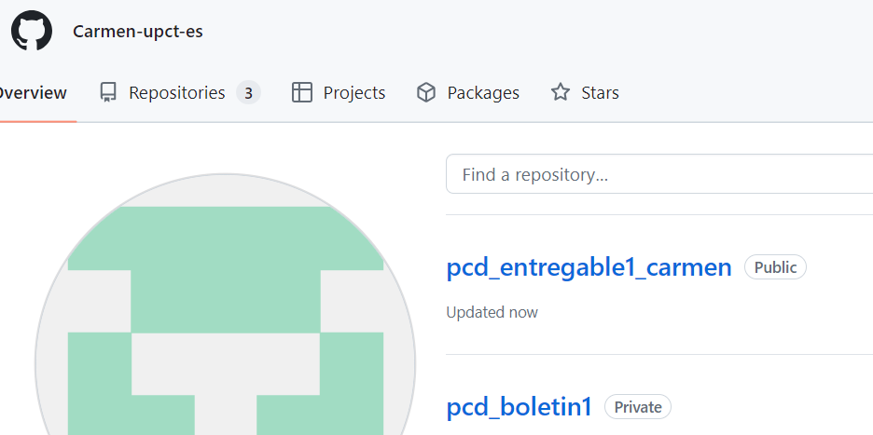

* url del repositorio: <https://github.com/Carmen-upct-es/pcd_entregable1_carmen>
* Generamos un token y conectamos el repositorio externo a local. Creamos la rama development:



* Ahora podemos añadimos los bocetos del sistema de gestión universitario en development:

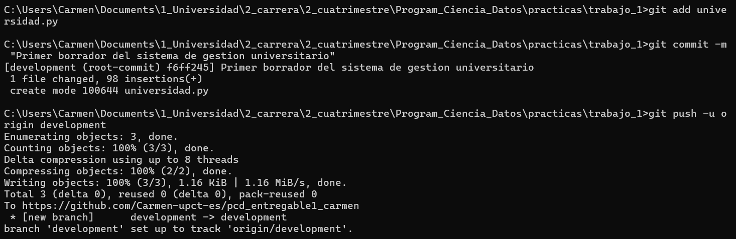

* Primer tag rama development (lo hacemos en el tercer commit):

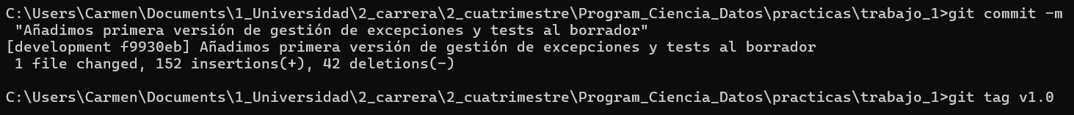

* Segundo tag rama development:

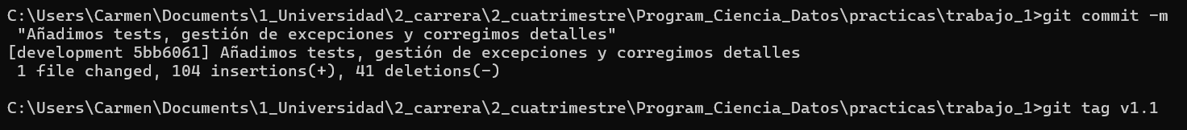

* Subimos todos los archivos y los tags:

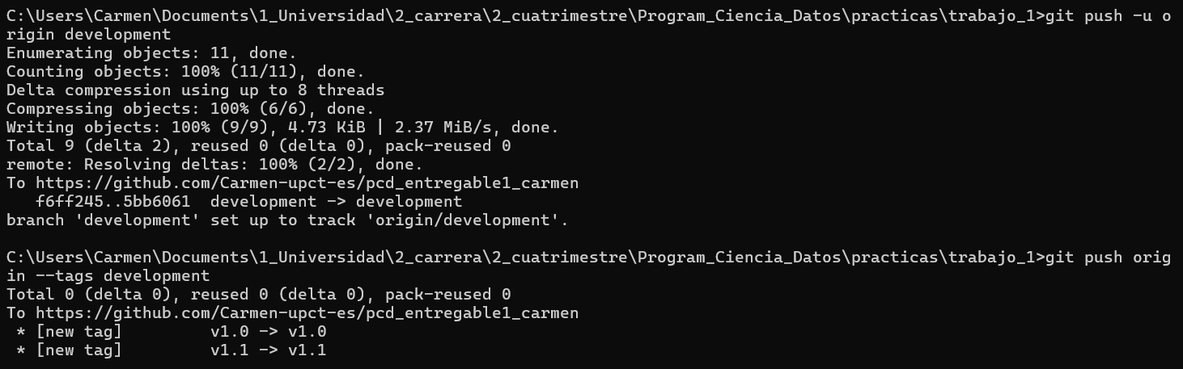

* Hacemos el último commit a development:

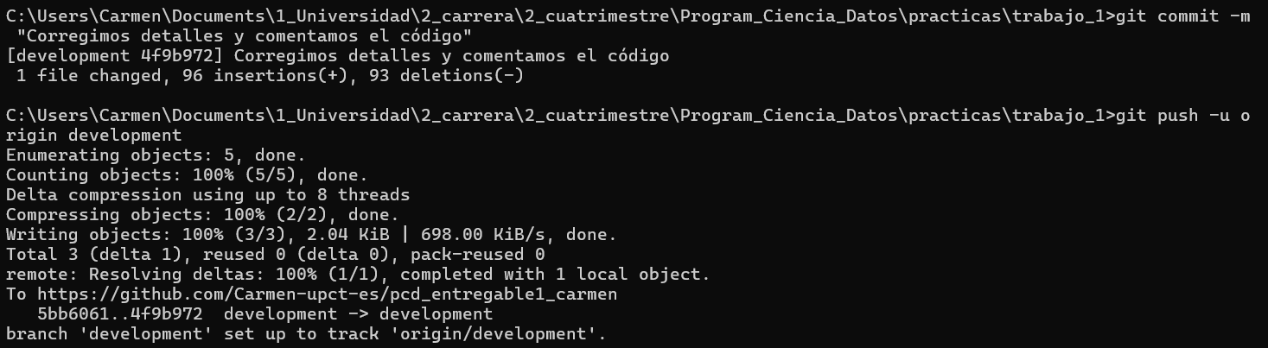

* Creamos rama main:

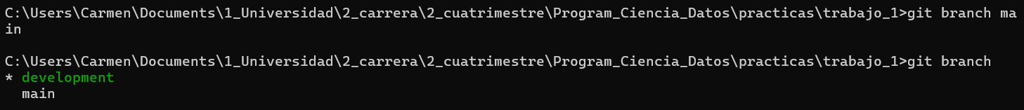

* Nos cambiamos a main y subimos el fichero final (comentado):

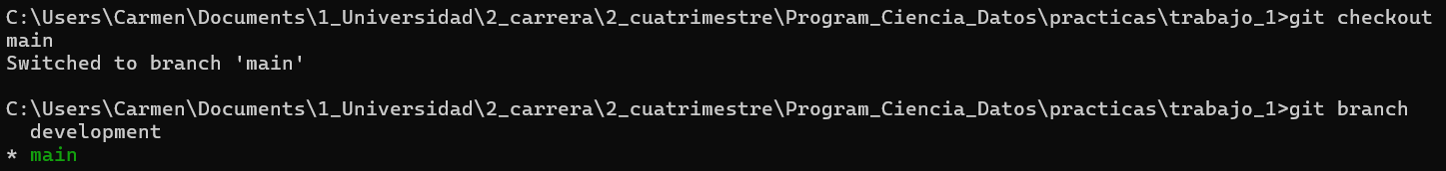

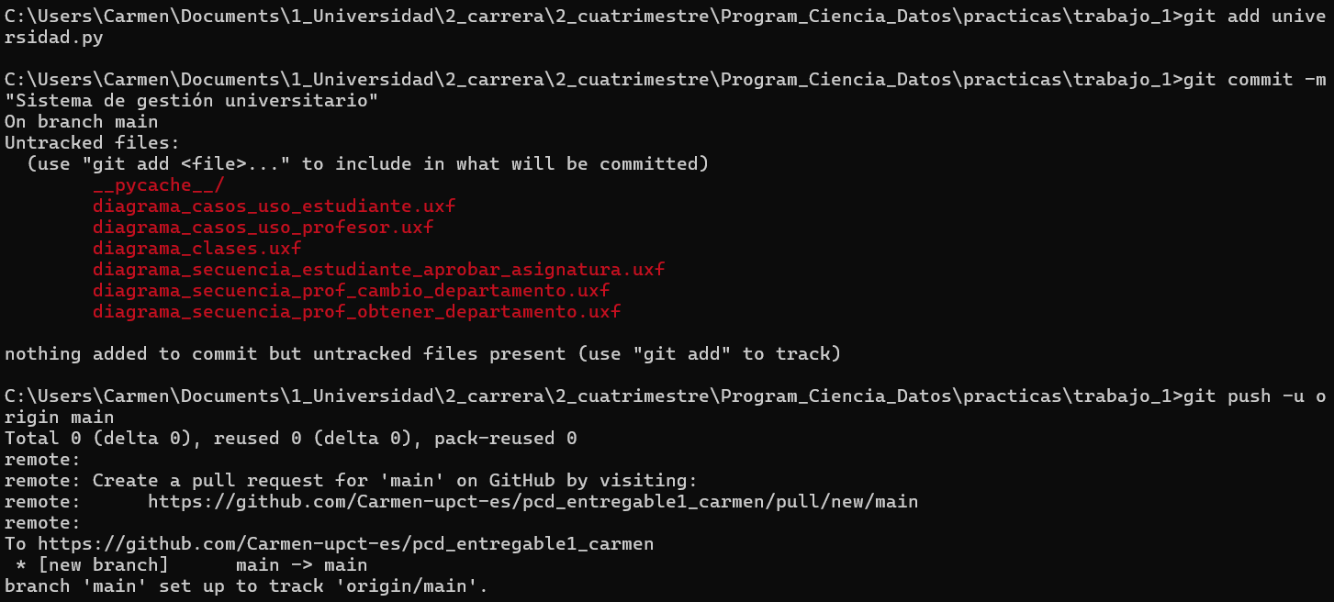

* Una vez añadido el archivo .py añadimos el resto de los ficheros (diagramas):

